*Познавательно-исследовательская деятельность во второй младшей группе.*

Проект «Лимон»

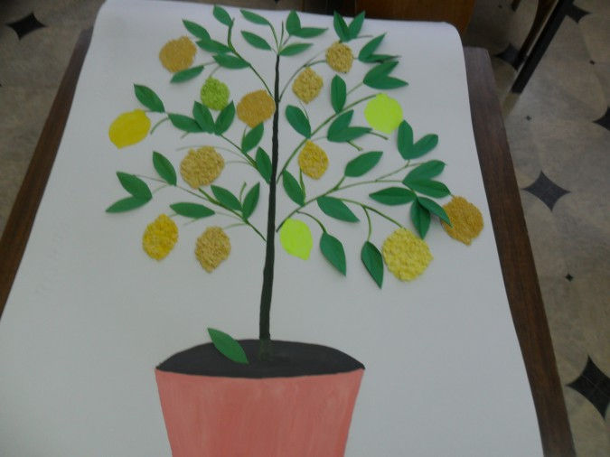

Подготовила: воспитатель 2 мл.гр.

Бариева А.Ш.

Ноябрь 2018 г.

Познавательно-исследовательская деятельность во второй младшей группе. Проект «Лимон»

**Подготовила Бариева Айханум**

**Тема** **проекта**: *«****Лимон****»*.

**Тип проекта**: информационно-познавательный, краткосрочный

*(2 недели)*.

**Участники** **проекта**: воспитатели, дети второй младшей группы, родители.

**Руководитель** **проекта**: Бариева Айханум Шарапутдиновна

**Приоритетная образовательная область**:

Познавательное развитие.

**Интеграция образовательных областей**: социально-коммуникативное развитие, речевое развитие, художественно-эстетическое развитие, здоровье, чтение художественной литературы.

**Актуальность проекта**:

Многие дети не знают, где растёт экзотический фрукт-**лимон**, чем он полезен, какую целебную силу таит в себе. Многие испытывают нехватку витаминов зимой и весной, поэтому **лимон** является хорошим витаминизированным средством, **Лимон** не теряет своих полезных свойств в течение зимы, содержит витамин *«С»*. Помочь детям раскрыть ценные качества **лимона**, его значимости для детского организма.

**Цель** **проекта**:

Дать детям знания об экзотическом фрукте-**лимоне**, который не растёт в нашей местности, но мы его употребляем в пищу, создать условия для **познавательной деятельности**, развивать умение решать проблемные задачи.

**Задачи** **проекта**:

1. Познакомить детей с историей лимона, где растёт, его
2. полезные свойства, как можно вырастить **лимонное** дерево в домашних условиях, совершенствовать
3. Умение познавать окружающий мир всеми органами чувств, закреплять знания о цвете, форме, запахе.
4. Использовать опыты для решения проблемных задач.
5. Развивать познавательный интерес, навыки исследовательской деятельности, отражать свои впечатления в продуктивных видах деятельности*(лепка, рисование, аппликация)*.
6. Расширять и активизировать словарь детей, учить отгадывать загадки, слушать стихи.
7. Помочь детям раскрыть ценные качества фрукта, его значимость для детского организма.
8. Воспитывать чувство удовлетворения и радости от проделанных открытий.

**Предполагаемый результат**:

У детей будут сформированы устойчивые представления о **лимоне**, его полезных свойствах, повысится желание употреблять его в пищу, заботиться об укрепление своего организма, повысится познавательный интерес, желание узнать больше, расширятся коммуникативные и творческие способности детей, у родителей повысится интерес к жизни и деятельности детей в группе, они будут вовлечены в образовательный процесс.

**Содержание работы с детьми:**

1. Принятие детьми проблемной ситуации.

2. Обсуждение с детьми путей разрешения проблемной ситуации.

3. Определение содержания предстоящей работы: какую информацию надо собрать, что надо сделать.

В итоге пришли к выводу, надо добыть информацию о **лимоне**.

**Этапы реализации** **проекта**.

1. Подготовительный.

Выявить у детей первоначальные знания по данной теме, а также обогатить предметно-развивающую среду.

2. Внести в группулимонное дерево, подобрать необходимый материал для познавательно-исследовательской деятельности, подбор необходимой художественной литературы, загадок, физкультминуток, динамических пауз, дидактических игр, раскрасок. Рассказ воспитателя об истории **лимона**. Беседа с детьми *«Чем полезен****лимон****»*.

2. Основной этап. Выполнение проекта.

Экспериментальная деятельность в лаборатории

*«Мы-исследователи»*. Опыты.

**1Лимон** обесцвечивает чайную заварку.

2. **Лимон** содержит много лимонной кислоты.

3. **Лимон** вкусно пахнет, шероховатый на ощупь.

4. В **лимоне** много сока.

5 *«Тонет-не тонет»*.

6. Что внутри **лимон**. Выращивание **лимонного дерева из**

**косточки**.

.7 **Лимон** выводит пятна.

8. **Лимон** надувает шарик.

Продуктивная деятельность.

нод. лепка **лимонов**,

аппликация из шариков *(салфетки)*. Создание коллективной

работы *«****Лимонное дерево****»*

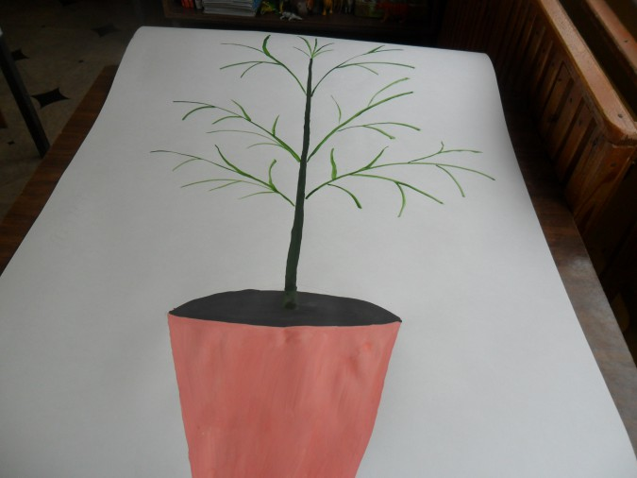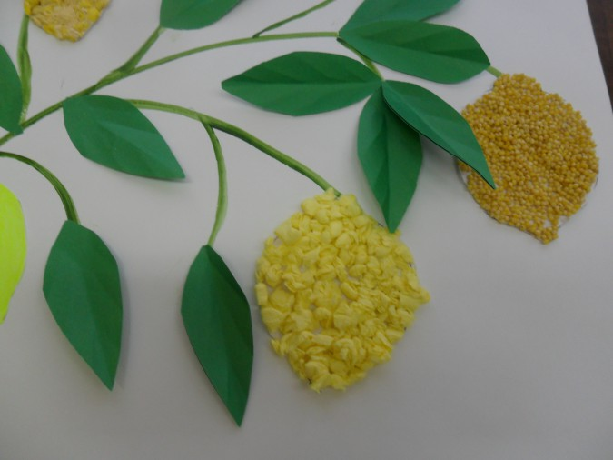

**Работа с родителями.**

1. Делимся опытом приготовления вкусного лекарства из **лимонов***«Лечимся вкусно»*.

2. Вкусные блюда с добавлением **лимона***«вкусные рецепты блюд»*.

3. Заключительный этап. Подвести итоги работы.

Лимон – польза, вред и противопоказания

Лимон – дерево или куст со съедобными плодами.

Лимон используют в приготовлении блюд из домашней птицы, рыбы и овощей. Плоды применяют в уходе за кожей и для оказания первой помощи.[1](https://polzavred.ru/limon-polza-i-poleznye-svojstva-limona.html#easy-footnote-bottom-1-1263)

Лимон завезли в Испанию и Северную Африку между 1000 и 1200 годами н.э. Далее крестоносцы вывезли его в Европу из Палестины. В 1494 году плод выращивали на Азорских островах и отправляли в Англию. Лимон описан шведским ботаником 18-го века Каролом Линнеем как разновидность цитруна, хотя теперь он известен как отдельный гибридный вид.[2](https://polzavred.ru/limon-polza-i-poleznye-svojstva-limona.html#easy-footnote-bottom-2-1263)

Сколько лимонов можно собрать с одного дерева

Молодые лимонные деревья плодоносят на третий год после посадки. Средний урожай дерева – 1500 лимонов в год.[3](https://polzavred.ru/limon-polza-i-poleznye-svojstva-limona.html#easy-footnote-bottom-3-1263)

В домашних условиях вы тоже можете [вырастить лимонное дерево](https://polzavred.ru/kak-vyrastit-plodonosyashhij-limon-v-domashnix-usloviyax.html). Оно почти не требует ухода.

[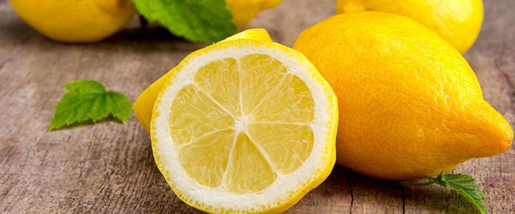](https://polzavred.ru/wp-content/uploads/limon-polza-i-poleznye-svojstva-limona-1.jpg)

Польза лимона

Лимон можно добавлять в свежевыжатые соки и салатные заправки.

Для суставов

Для иммунитета

Лимон поддерживает иммунитет, стимулируя выработку лейкоцитов, а также уменьшает воспаления.[15](https://polzavred.ru/limon-polza-i-poleznye-svojstva-limona.html#easy-footnote-bottom-15-1263)

[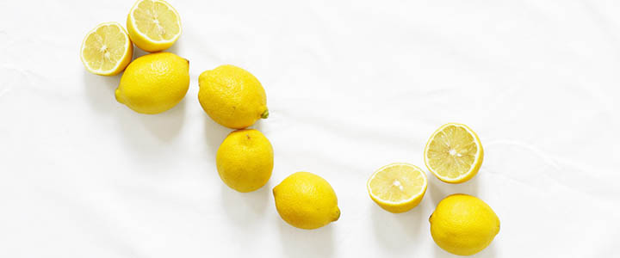](https://polzavred.ru/wp-content/uploads/limon-polza-i-poleznye-svojstva-limona-3.jpg)

* .

[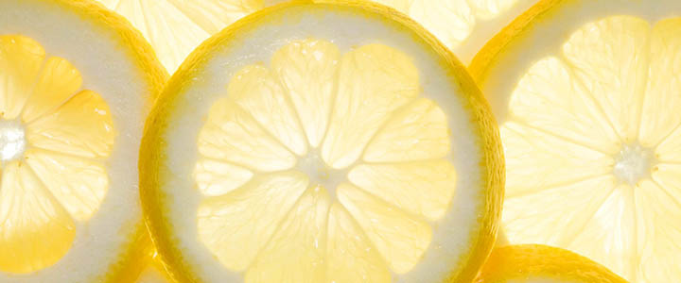](https://polzavred.ru/wp-content/uploads/limon-polza-i-poleznye-svojstva-limona-4.jpg)

Покупая соки или лимонные продукты, обратите внимание на целостность упаковки и срок годности.

А теперь проведу познавательные эксперименты:

Эксперимент 1 « Чай с лимоном»

Цель: узнать, как ведет себя лимон с натуральным красителем чая, который меняет цвет наших зубов.

Гипотеза: предположим, что лимон из-за своей кислоты обесцвечивает цвет чая.

Вывод: наша гипотеза подтвердилась -  лимон обесцветил чайную окраску, тем самым защитил наши зубы от появления желтоватого оттенка.

Эксперимент 2 « Лимон - пятновыводитель»

Цель: узнать, как ведет себя лимон с пятнами на ткани.

Гипотеза: по результатам предыдущего опыта мы увидели, что лимон может

выбеливать цвета. Значит, лимон может помочь вывести некоторые пятна.

Оборудование: ткань, чёрный карандаш, соль,  лимон.

Вывод - лимон может помогать выводить пятна с одежды, без применения

химических веществ.

Эксперимент 4 «Лимон надувает [воздушный шарик](http://pandia.ru/text/category/vozdushnij_shar/)»

Цель: узнать, как лимон взаимодействует с пищевой содой.

Гипотеза: при гашении соды обычно используют уксусную кислоту, значит, соклимона тоже может быть гасителем соды.

Оборудование: лимон, сода, графин с узким горлом, воздушный шарик.

Насыпаем соду в графин, выдавливаем туда сок, надеваем шарик на горлышко бутыли, ждем…..шар надувается!

Опыты с лимоном

Оказывается лимон, к которому мы привыкли с детства является кладезью химических веществ, среди которых нас интересуют лимонен и лимонная кислота. С их помощью мы и проведем опыты с лимоном.

Как с помощью лимона надуть воздушный шарик

Для того чтобы надуть воздушный шарик с помощью лимона нам понадобится следующее:

* уксус — 3 столовых ложки,
* [сода](http://www.alto-lab.ru/elements/soda/) — 1 чайная ложка,
* лимонный сок,
* воронка,
* стеклянная бутылка,
* стеклянный стакан,
* изолента,
* воздушный шарик.

Растворяем в стакане воды соду и переливаем в бутылку. Смешиваем лимонный сок и уксус и добавляем в бутылку. Затем быстро натягиваем на горлышко воздушный шарик и обматываем изолентой для плотности.

Реакция лимонного сока, уксуса и соды происходит с образованием достаточного объема углекислого газа достаточного для того чтобы надуть шарик.

Кстати, можно не только надуть, но и [лопнуть воздушный шарик](http://www.alto-lab.ru/himicheskie-opyty/kak-lopnut-sharik-pri-pomoshhi-apelsina/) с помощью лимона.

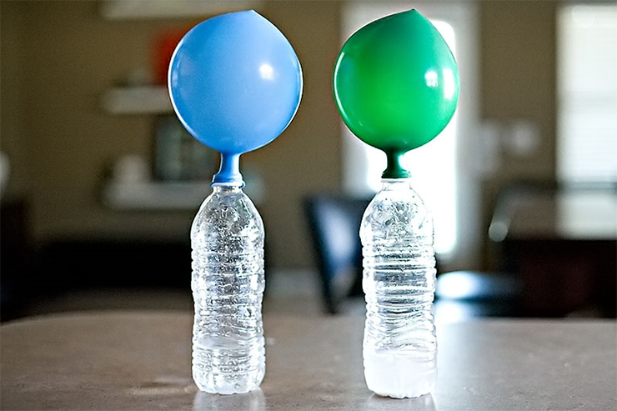

Конспект «Лимон и его свойства» Образовательная деятельность: Социум, коммуникабельность, творчество, познание и здоровье. Разделы: Экология, художественная литература, ознакомление с окружающим, развитие речи. Цель, направление деятельности проекта: Расширение представлений ребенка о растении: лимон и его свойств. Задачи:

- развивать познавательную активность в процессе формирования представлений о лимоне. Лимон, природный целитель, его выращивание, уход, разведение комнатного растения. Дать информацию о лимоне и его свойствах Лимонная кислота Практическое применение лимона. - формировать умение видеть красоту окружающей природы и бережного отношения к ней, - формирование навыков самоконтроля. Оборудование: лимон, чай, лимонная кислота, кондитерские изделия, , витамины, тарелка Круг радости: Нас в любое время года учит мудрая Природа. Птицы учат пению, паучок терпению. Пчелы в поле и в саду, обучают нас труду. Учит снег нас, чистоте, учит солнце доброте У природы круглый год, обучаться нужно. Нас деревья всех пород. И большой лесной народ Учит крепкой дружбе! В группу заносится корзина с лимонами? Дид. Игра: «Узнай на запах», «Узнай на ощупь» Что это за экзотическое растение? Дети: Лимон А что Вы еще можете рассказать о нем? Дети: Лимон – это цитрусовый фрукт, он кислый, в нем много витаминов С. Лимон – это фрукт длиной от шести до девяти сантиметров, желтого цвета, овальной формы. Сверху покрыт кожурой, внутри есть дольки и семена. Родина лимона Индия, Китай. Давайте посмотрим, как растет у нас лимон. Ребенок: Была зима за окнами, На улице мороз, У нас на подоконнике Лимон зелёный рос. Мы следили за лимоном, Каждый листик берегли, С каждым листиком зелёным Мы возились, как могли. Каждый листик молодой Обмывали мы водой. Наконец-то через год Появился первый плод Опыты: – небольшая глубокая тарелка; - 1 лимон;

Пошаговая инструкция: У меня ребята есть лимонная кислота. Лимонная кислота – это кристаллическое вещество белого цвета, хорошо растворяется в воде. В промышленности лимонную кислоту получают из сахара с помощью плесневого гриба. Лимонная кислота имеет много полезных свойств и поэтому используется во многих областях жизнедеятельности человека. Лимонная кислота является самым популярным подкислителем, придает продуктам приятный кисловатый привкус. Используется в пищевой промышленности для изготовления таких продуктов, как майонез и кетчуп, желе, джем, соусы, консервы, плавленый сыр, подливы, кондитерские изделия, фруктовые и овощные консервы, замороженные продукты, напитки. Обладая отбеливающим свойством, используется в косметологии для удаления веснушек и разных пятен на коже, для укрепления ногтей. Лимонная кислота широко применяется в медицине для лечения многих болезней. Лимонную кислоту добавляют во многие лекарства, чтобы они не были такими горькими. Например, когда болит горло, то надо прополоскать его разбавленным лимонным соком. Лимон убьет все бактерии. Впервые лимонную кислоту из сока недозрелых лимонов выделил шведский аптекарь Карл Шееле в конце 18 века. Сегодня Вы еще многого узнаете о лимоне. Я предлагаю взять Вам на столе фишки и занять свои места. 1 группа детей: Лимон – очень кислый на вкус, рассмотреть лимон сверху он покрыт кожицей, кожицу называют цедрой. Разрезав лимон, внутри есть дольки и семена, в нем очень много сока, сок очень кислый. Попробуйте сок на вкус. А вы любите чай с лимоном? Детям разливается чай и предлагается положить дольку лимона. Что произошло с чаем? Чай стал более светлым, а на вкус сладко-кислым (приятным, вкусным) 2 группа детей: Накипятим холодную воду Положим в стакан с водой чайную ложку соды и выжмем в него лимонного соку. Помешав, вода в стакане закипит. Физкульт минутка «Вот, так лимон» (встали) Оно (руки в стороны) Соку кислого полно (руки на поясе) Руки протяните (протягивают руки вперед) Лимон сорвите (руки вверх) Стал ветер веточки качать (качать руками вверху) Трудно лимончик достать (потянулись) Лимон быстро я сорву (хлопком в ладоши над головой) Вот, так лимон! (встали) Оно (руки в стороны) Соку кислого полно (руки на поясе). Ребенок:

Этот фрукт мы разрезаем, Только дольку в чай кидаем, Желтый плавает кружок, Ароматный наш дружок. Вкусный чай мы выпиваем, А потом кружок съедаем. Кислый фрукт, однако он, Называется лимон. Ребенок: Добавляя мед с малинкой, Потому что в серединке Он содержит аскорбиновую кислоту. Кислотой наполнен он, Доктор Айболит - лимон! Ребенок: Хоть лимон и кислый очень, Он полезен, между прочим. Положи-ка ломтик в чай. И конфетку запивай! Ребенок: Он заклятый враг простуды, Им с тобой лечиться будем. Дольки в чай его кладем, С удовольствием мы пьем Итог: Что мы сегодня узнали о лимоне? Дети: Он кислый, овального цвета и его можно положить в чай. Главное качество лимона является его полезность, в нем очень много витаминов. Надо есть лимоны, чтобы оставаться здоровыми и никогда не болеть. Вы, ребятки, не болейте, Чаще чай с лимоном пейте. Ведь лимон на вкус приятный, Хоть немного кисловатый. В нем полезных много свойств, С ним не будет беспокойств. Если хочешь ты играть, Давай здоровье защищать!

**Конспект НОД по экспериментированию** *«****Лимон-витаминка****»*

Цели: - развитие познавательных способностей детей

дошкольного возраста через **экспериментирование**;

- расширение знаний о растении и фрукте *«****лимон****»*;

Задачи:

- обогатить знания детей о **лимоне**, расширить

представления о регионах произрастания, способах

выращивания.

- побуждать детей к практическому применению

полученных знаний в повседневной жизни: помня о

полезности **лимона**, употреблять его в пищу.

- активизировать в речи специальные термины: кислота,

реакция, углекислый газ.

- формировать умение получать сведения о свойствах

**лимона экспериментальным путем**;

- воспитывать любовь к природе и стремление защищать

ее;

- поддерживать у детей инициативу, сообразительность,

пытливость, критичность, самостоятельность.

Оборудование и материалы: **лимон** (по количеству детей, одноразовые тарелки, **лимонная кислота**, вода, пищевой краситель, воронка, пластиковая бутылка, воздушный шарик, **лимонный сок**, клей, цветная бумага, ножницы, картинки с изображением **лимона**, скотч (изолента, дощечка, нож.

Ход занятия:

Воспитатель: Ребята, хочу вам загадать загадку:

«Он почти как апельсин,

С толстой кожей, сочный,

Недостаток лишь один -

Кислый очень, очень.»

*(Ответы детей)*

Воспитатель: - Правильно. Сегодня мы поговорим и много нового узнаем о **лимоне**. *(демонстрация* ***лимона****)*. **Лимон** – это фрукт длиной от шести до девяти сантиметров, желтого цвета, овальной формы. Сверху покрыт кожурой, внутри есть дольки и семена. Растут **лимоны на небольших**, высотой 3—7 м вечнозеленых деревьях семейства цитрусовых с колючими ветками. Цветки **лимона — ярко-белые**. Возраст деревьев может достигать 45 лет. Родина **лимона Индия**, Китай. **Лимонная** кислота широко применяется в медицине для лечения многих болезней. **Лимонную** кислоту добавляют во многие лекарства, чтобы они не были такими горькими. Например, когда болит горло, то надо прополоскать его разбавленным **лимонным соком**. **Лимон убьет все бактерии**. В некоторых странах дерево **лимона** считается основным символом добра и благополучия. Вот в Китае **лимон** считается лекарством.

Ребята, а теперь мы с вами превратимся в исследователей. Давайте сядем за столы, и рассмотрим этот фрукт, а также увидим какие опыты можно с ним проводить. (На столах находятся: тарелочка в ней лежит **лимон**, рядом белая салфетка, одноразовая ложечка, пустой одноразовый стакан, дощечка).

Воспитатель. Ребята, возьмите салфетку, уберите её в сторону. Сейчас мы будем обследовать **лимон**. Как вы думаете, что значит обследовать?

*(Изучать, проводить опыты.)*

Воспитатель. Давайте осмотрим **лимон**. Какая форма у **лимона**?

*(Овальная.)*

Воспитатель. Какой у него носик?

*(Острый.)*

Воспитатель. Ощупайте и погладьте **лимон**. Что можно сказать о его поверхности?

*(Блестящая, шероховатая, прохладная.)*

Воспитатель. Какой по цвету **лимон**?

*(Жёлтый.)*

Воспитатель. Давайте определим, имеет ли **лимон запах**?

*(Дети нюхают* ***лимон****.)*

*(Приятный, свежий.)*

Воспитатель. А как вы думаете, что нужно сделать, чтобы лучше почувствовать запах **лимона**?

*(Разрезать ножом.)*

*(Разрезаю детям* ***лимоны на две части****.)*

Воспитатель. Понюхайте ещё раз фрукт. Дети определяют его запах.

Положите перед собой салфетку и положите **лимон срезом на неё**, поднимите **лимон с салфетки**. Какой стала салфетка?

*(Салфетка стала мокрой)*.

Воспитатель. А как вы думаете, почему салфетка стала мокрой?

*(У фрукта есть сок.)*

Воспитатель. Ребята, а как будет называться такой сок?

*(****Лимонный сок****.)*

Воспитатель. Как нам получить сок из **лимона**?

*(Выжать.)* *(Показываю, как нужно выдавить сок из* ***лимона****.)*

Воспитатель. А теперь вы выжмите сок из **лимона**. (Когда вы будете выжимать сок, будьте осторожны, чтобы сок не попал в глаза).

*(Дети выполняют задание.)*

Воспитатель. Ребята, а вы знаете какой сок у **лимона**?

*(Кислый.)*

Воспитатель. Возьмите ложечку и обмакните её в сок. И попробуйте на вкус.

Дети берут одноразовые ложки, макают в стакан с **лимонным** соком и пробуют на вкус.

Воспитатель с детьми делает вывод, что **лимон хоть и кислый**, но очень полезный.

Воспитатель. Ребята, а чем полезен **лимон**?

*(Много витаминов.)*

Воспитатель. А вы знаете, где можно использовать **лимон**?

*(Пить с чаем.)*

Воспитатель: - Хорошо, а давайте теперь проверим, на что еще способен **лимон**. Знаете ребята, из **лимона делают лимонный порошок**, который называется **лимонная кислота**. **Лимонную** кислоту добавляют во все соки, напитки. **Лимонная** кислота помогает образоваться пузырькам в **лимонаде**. Я хочу вас научить делать удивительный, и даже волшебный опыт. Я буду показывать, и рассказывать о том, как его делать. Насыпаю в стакан немного соды, пищевого красителя, **лимонной** кислоты и заливаю водой *(немного)*. Поднимается цветная пена. (В стакане *(одноразовом)* приготовлена смесь: сода, пищевой краситель, **лимонная кислота** *(количество – порошка на кончике чайной ложки)* и стакан *(одноразовый)* с водой *(воды немного)*.

А теперь давайте немножко отдохнем.

Физкульт. минутка

Будем мы варить компот. *(Маршировать на месте.)*

Фруктов нужно много. Вот. *(Показать руками - "много".)*

Будем яблоки крошить,

Грушу будем мы рубить,

Отожмем **лимонный сок**,

Слив положим и песок.

*(Имитировать как крошат, рубят, отжимают, кладут, насыпают песок.)*

Варим, варим мы компот. *(Повернуться вокруг себя.)*

Угостим честной народ. *(Наклониться вперёд и развести руки в стороны.)* Воспитатель: А сейчас садитесь на свои места и мы продолжим.

Воспитатель без помощи детей проводит опыт *«Надуй воздушный шар»* *(при помощи* ***лимонного сока****, соды и уксуса.)*

Сначала налили воду в бутылку и растворили в ней чайную ложку пищевой соды. В отдельной посуде смешали сок **лимона** и 3 столовых ложки уксуса и вылили в бутылку через воронку. Быстро надеваем шарик на горлышко бутылки и плотно закрепляем его изолентой. Шарик стал надуваться. (Объяснение опыта: пищевая сода и сок **лимона**, смешанный с уксусом начали взаимодействовать: вступили в химическую реакцию, выделили углекислый газ и создали давление, которое и надуло шарик. Ведь, когда мы надуваем шарик ртом, мы тоже выделяем углекислый газ и шарик надувается.)

Ну вот, ребята, и мы и познакомились с удивительным фруктом-**лимоном**. Давайте с вами повторим, что сегодня мы узнали нового о **лимоне**? *(ответы детей)*.

**Лепка** *«****Лимон****»*

Задачи.

1. Образовательные: Продолжить обогащать представления детей о предметах овальной формы и их изображении в **лепке**.

2. Развивающие: Закреплять приемы **лепки** предметов овальной формы, разных по величине и цвету.

3. Воспитательные: Формировать эстетическое восприятие.

Материалы. Иллюстрации, на которых изображены **лимоны**. Пластилин, доска для **лепки**, стеки, салфетка.

**Ход НОД**

1. Организационный момент.

Чтобы вежливыми быть,

Нужно “здравствуй” говорить

Всем, кого б ни встретил –

Это знают дети.

Скажешь: “Здравствуй!” и в ответ

Прозвучит: “Привет! Привет!”

Так давайте же поздороваемся с нашими гостями.

Д: Здравствуйте.

2. Сюрпризный момент

Друзья, а вы ничего необычного в группе не заметили?

*(Ответы детей)*

Да, сегодня наш Буратино опять приготовил нам сюрприз, а от кого этот сюрприз хотите узнать? *(Ответы)*

Читаем письмо. От кого оно вы догадались? *(от Д. М.)*

И вот, что он Вам передал. Корзинку с витаминами. *(Показываю корзину)*

Раз, два, три, четыре, пять начинаем мы играть. Я загадки загадаю, а вы попробуйте отгадать, а отгадку найдёте в корзинке

Загадки

-Этот фрукт на вкус хорош

И на лампочку похож. *(Груша)*.

-Желтый цитрусовый плод

В странах солнечных растёт.

Но на вкус кислейший он,

А зовут его. *(****Лимон****)*.

3. Игра *«Чего не хватает?»* *(игра на внимание)*

Дети закрывают глаза, а в это время убираем фрукт из корзины.

Убирать предметы пока не останется **лимон и слива**.

Посмотрите, что у нас осталось? *(****лимон****,* ***слива****)*.

Ребята, а чем полезен **лимон** *(в нём витамин С, который предохраняет нас от простудных заболеваний.)*

Физминутка *«Как живёшь? Вот так!»* *(аудио)*

4. Исследовательская деятельность. Ребята, а вы хотите узнать какой пластилин?

Тогда предлагаю Вам присесть за столы и поэкспериментировать.

Перед Вами два кусочка пластилина. Возьмите в руку жёлтый кусочек пластилина.

Какой пластилин на первое ощущение? *(твёрдый)*

А теперь помните и погрейте его в руках. Какой он теперь? *(Мягкий)*

Разделите кусочек пополам, сколько кусочков у вас получилось? *(Два)*

А как вы думаете пластилин можно соединить в один кусочек или нет? (Можно, он эластичный и в нём есть свойства склеиваться, поэтому он и лепиться).

А теперь предлагаю Вам размять пальчики, чтобы получить красивый **лимон**. (Погреем ладошки, потрём их друг о друга; пальчики здороваются, потрясём руками.)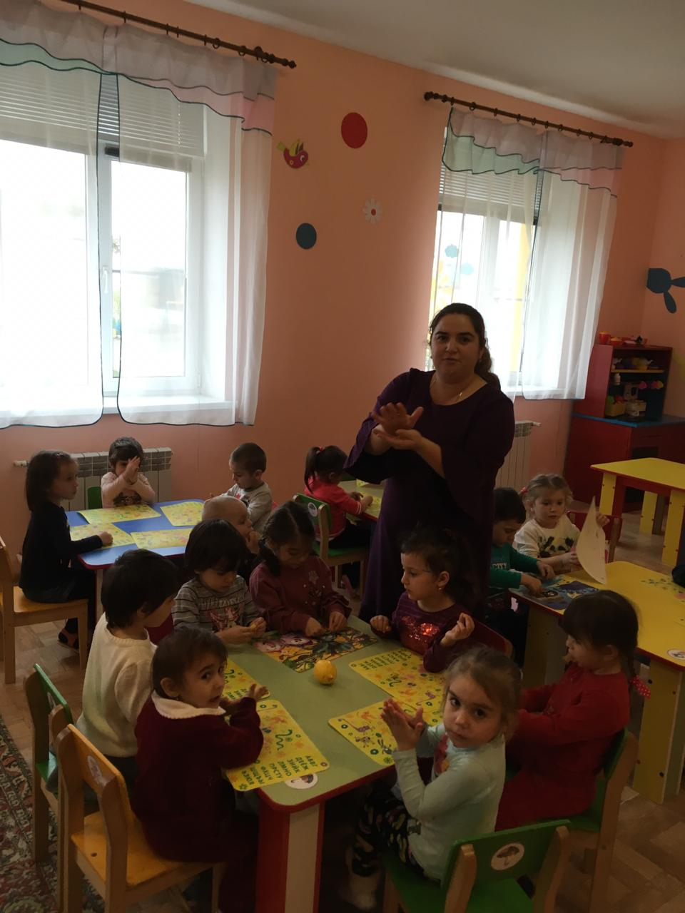

5. Практическая работа.

Лепим **лимон**.

Возьмём уже знакомый нам жёлтый кусочек пластилина, раскатываем его в ровный шар. Полученную круглую фигуру мысленно нужно разделить на две равные части. Каждая из них вытягивается в свою сторону, начиная от серединки. 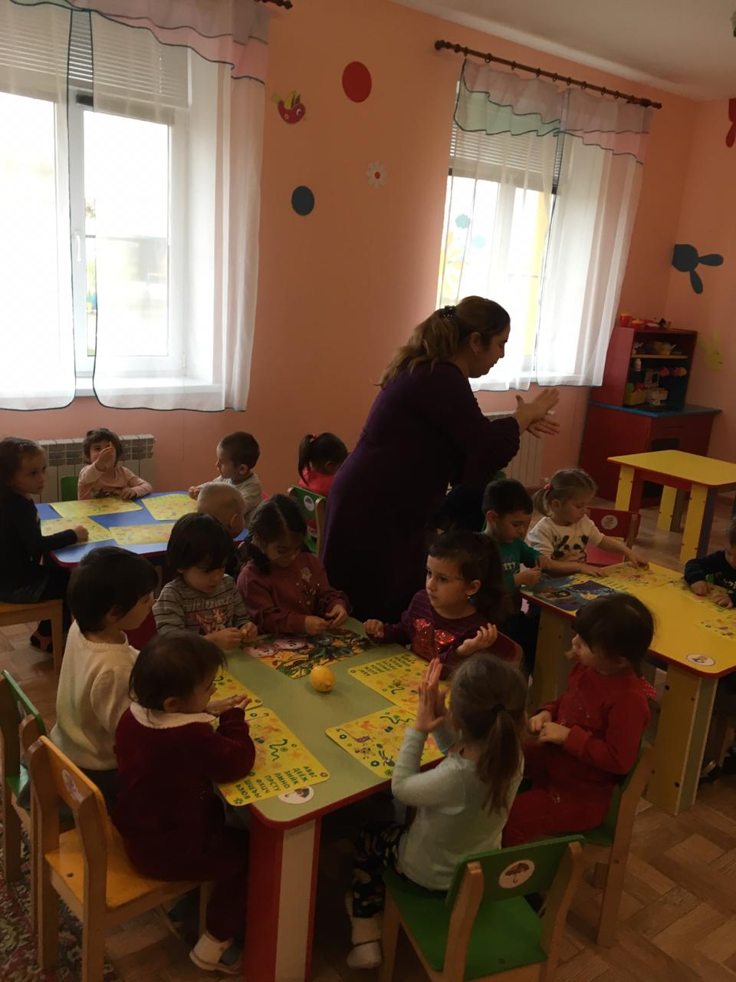

На краю формируется маленький носик, очень похожий на клювик птицы. Сделать это несложно. Пластилин зажимается между двумя пальцами поочередно в нескольких направлениях. Тоже самое повторяем и на другом краю пластилинового **лимончика**. При этом надо постараться и выполнить носики одинаковыми – и по размеру, и по форме.

Лепим из пластилина **сливу**

Во время работы воспитатель даёт советы, если необходимо оказывает помощь.

6. Подведение итогов. Выставка детских работ. 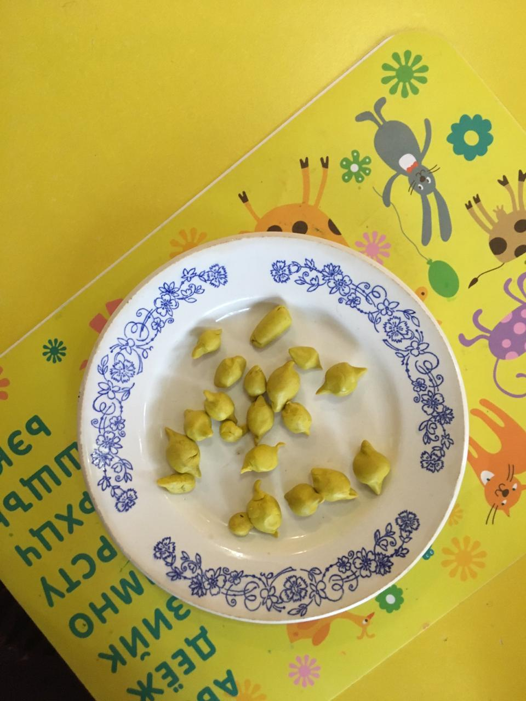

Ребята, я хочу поблагодарить Вас за работу, Вы все очень старались. А давайте вспомним, чем мы с Вами занимались (ответы детей, а что Вам больше всего понравилось в нашей работе *(ответы детей)*. Выставляем работы на подставку.

Готовим землю к посадке лимона

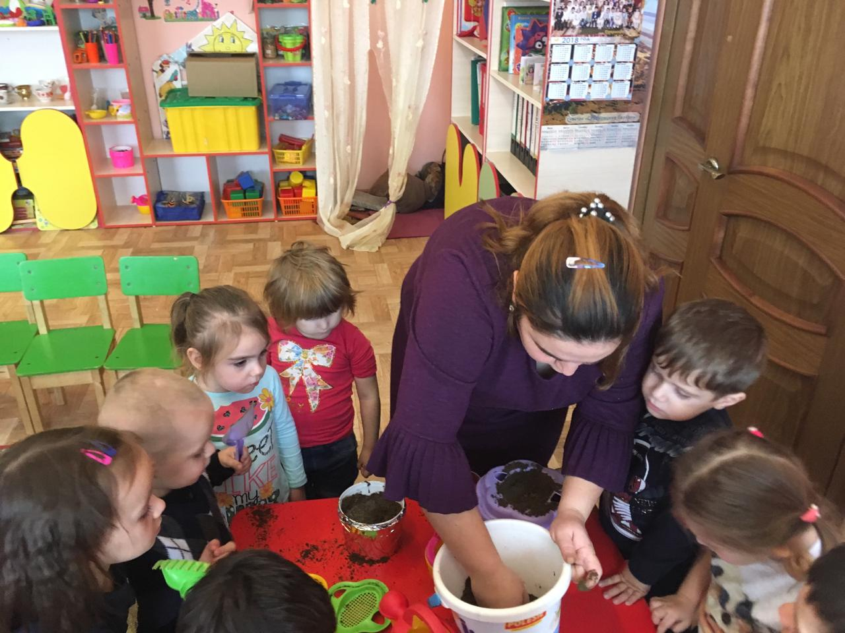 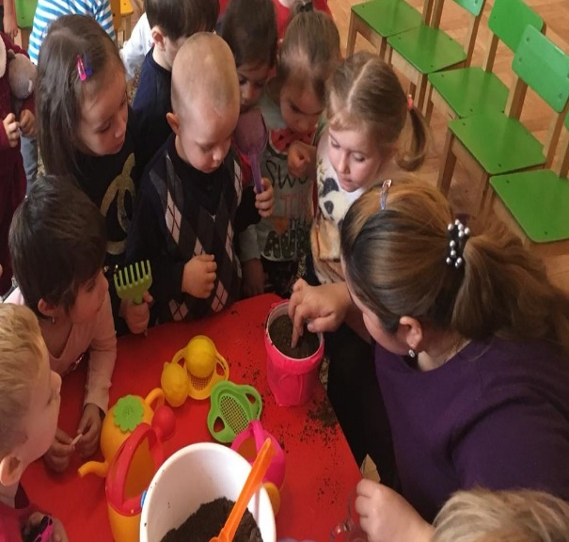

Вот и посадили мы с детьми лимоны, детям было очень интересно. И попросили что бы мы повторили, это занятие.

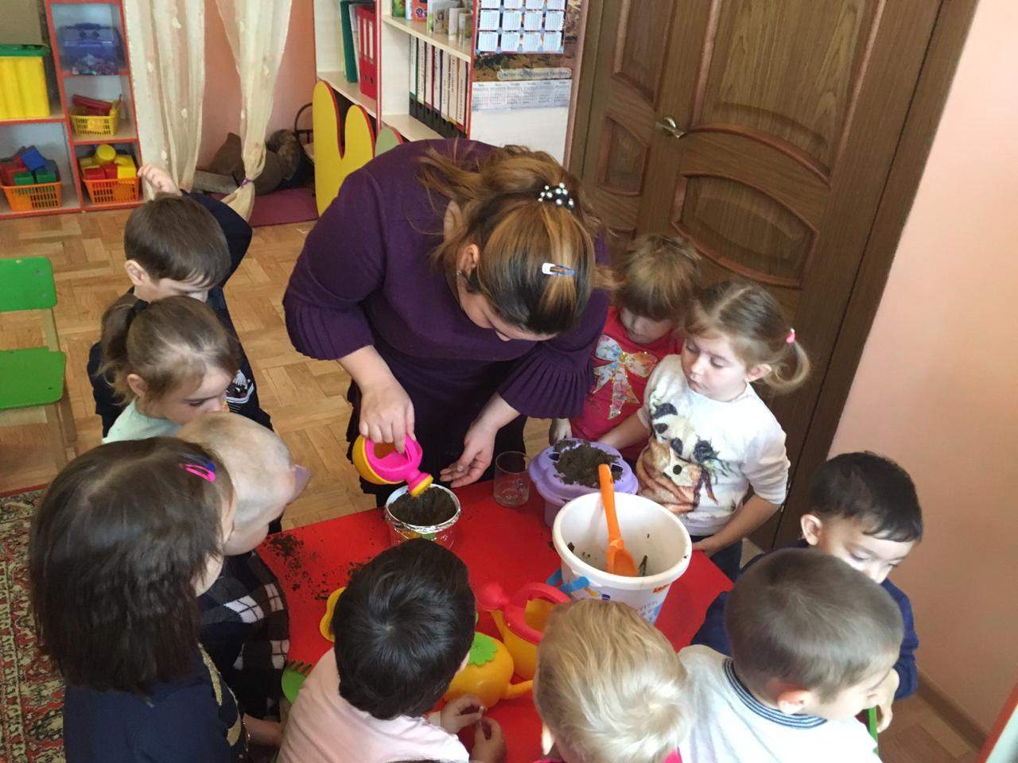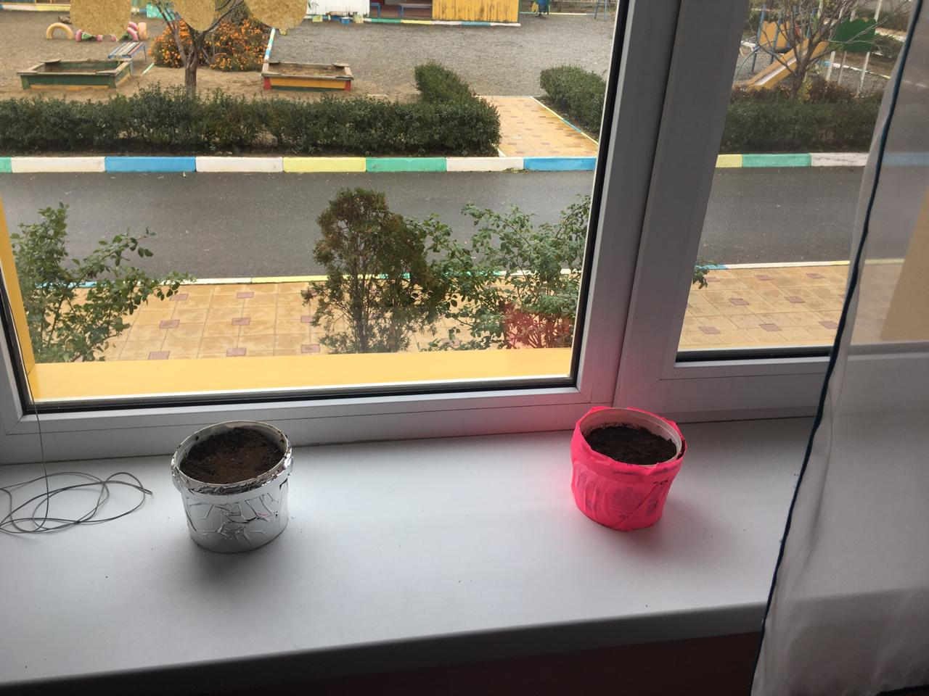

И у нас в группе, будет расти лимон.

Работа с родительницей.

Одна из наших мам поделилась рецептом вкусного пирога.

**Пирог "Лимонник"**

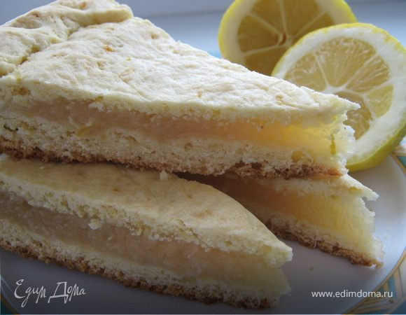

**В КУЛИНАРНУЮ КНИГУ**

**Ингредиенты**

Для теста:   
2,5 стакана муки,   
1 чайная ложка разрыхлителя,   
2 яйца,   
соль,   
200 г. сливочного масла,   
5-6 столовых ложек сахара,   
цедра 2-х лимонов.   
Для начинки:   
2-3 лимона,   
1 стакан сахара.

И испекла дома пирог и угостила наших деток.